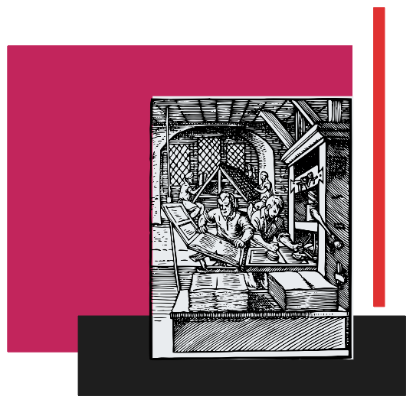

Visão

Versão 0.1.1

FDM – Fossa das Marianas

Histórico de Revisões
Data | Versão | Descrição | Autor
25/08/2026 | 0.0.1 | Elaboração inicial de todas as seções | Lucas Dabin Lupo Cho
28/09/2026 | 0.1.1 | Correção e expansão da descrição | Lucas Dabin Lupo Cho,  Edson Medeiros da Silva Pezuti Júnior

SUMÁRIO
1. Introdução 4
1.1. Resumo do Negócio 4
1.2. Objetivo do Sistema 4
1.3. Glossário 4
1.4. Referências 4
2. Problema 5
3. Usuários 6
4. Restrições Impostas 6
5. Riscos 6
6. Requisitos de Documentação 6

Introdução

Resumo do Negócio
A Fossa das Marianas (FDM) é uma empresa de vendas de vestuários, com temática aquática e praiana, que possuiu um website obsoleto. Inspirado pelo contato com o produto Pico da Neblina e seu SIOF, necessita de uma implementação customizada para suas necessidades baseadas no SIOF.

Objetivo do Sistema
O objetivo do sistema é fornecer todas as ferramentas necessárias para o ciclo de vida de um e-commerce, como ferramentas de busca, processos de início e fim de venda, controle de estoque, visualização de produtos e processamento de compras.

Glossário
Fossa das Marianas (FDM) – Projeto atual
Pico da Neblina – e-commerce de camisetas desenvolvido no primeiro semestre de 2026.
E-commerce – comércio virtual.
SIOF (Sistema Online de Fornecedor) – Nome do comércio teste do sistema Pico da Neblina.

Referências
Repositórios:

Pico da Neblina: https://github.com/splistcs/PicoDaNeblina
Fossa das Marianas: https://github.com/splistcs/EGS

Problema

Problema | Afetados | Impacto | Necessidades (Escopo)
Não possuir acesso independente de servidor e autocontido das informações de roupas, clientes, valores. | Gestor | Localidade e modularidade | Como gestor, eu quero ter acesso direto com o sistema de banco de dados dentro de minha máquina.
Dificuldade em observar o catálogo de roupas e navegação dos recursos do site pelos usuários. | Cliente Final  Gestor | Dificuldade dos gestores em compreender o website  .  Insatisfação dos clientes com o site. | Como gestor eu quero ter um front-end personalizado e compartimentado.  Como usuário final eu quero uma interface moderna.
Dificuldade de acessar o roupas. | Cliente Final | Menor finalização de pedidos e retenção de cliente. | Como usuário final, eu quero fácil acesso a um catálogo de produtos.

Usuários
Nome | Responsável/Cargo | Responsabilidades
Roberto | Gestor | Gerenciar produtos e contas no sistema
Claudete | Cliente | Acessar sua conta no sistema, pesquisar produtos de interesse e realizar pedidos.

Restrições Impostas
- Deve ser uma aplicação web
- Deve rodar com Apache Tomcat
- Deve ser majoritariamente escrito em Java
- Deve utilizar JSF

Riscos
- Cumprimento do prazo
- Dificuldade de estética do produto final dada a complexidade de acessibilidade geral.

Requisitos de Documentação
- Manual de instalação
- Manual do usuário

